## 从百度、谷歌搜索指数看三维软件的趋势，Blender（布兰德）、c4d上升，Maya、3dsmax下降，houdini持平

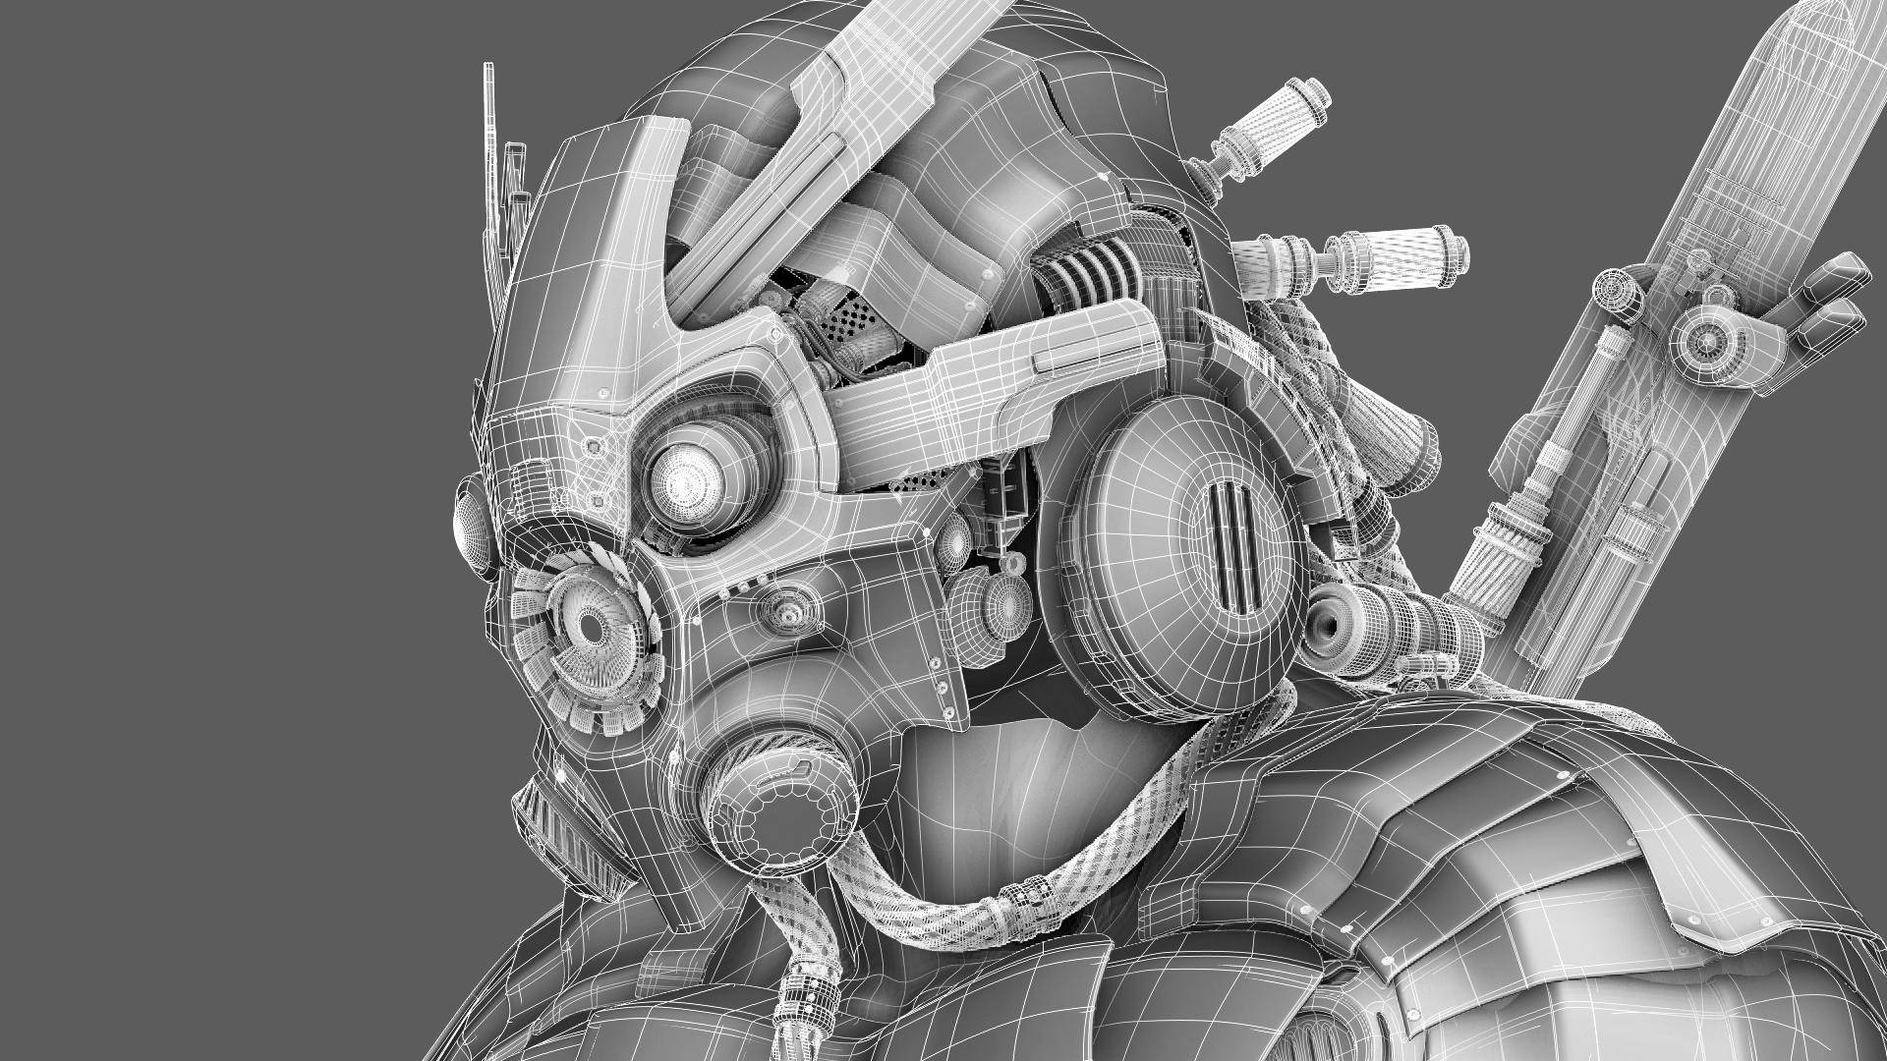

很多学员在学习三维软件之前，总会问哪个软件强大，那个软件更厉害？而同学们更多的也只是道听途说而已，今天我们就严谨的拿百度指数来给他家普及一下这些三维动画软件。我们时间设置在了2011年-2017年7月，搜索指数由低到高为：

1. **houdini**
2. **3dsmax**
3. **blender**
4. **c4d**
5. **maya；**

* 增长最猛烈的是c4d，其次是blender
* 下降最猛烈的是maya，其次是3dsmax。

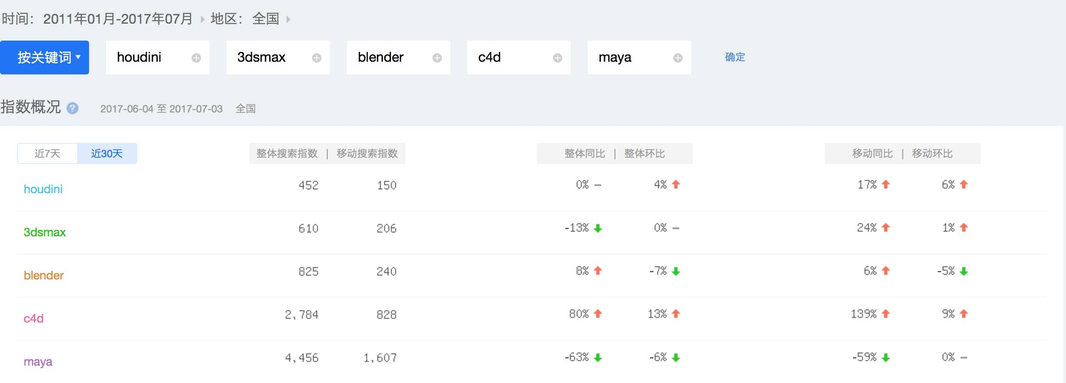

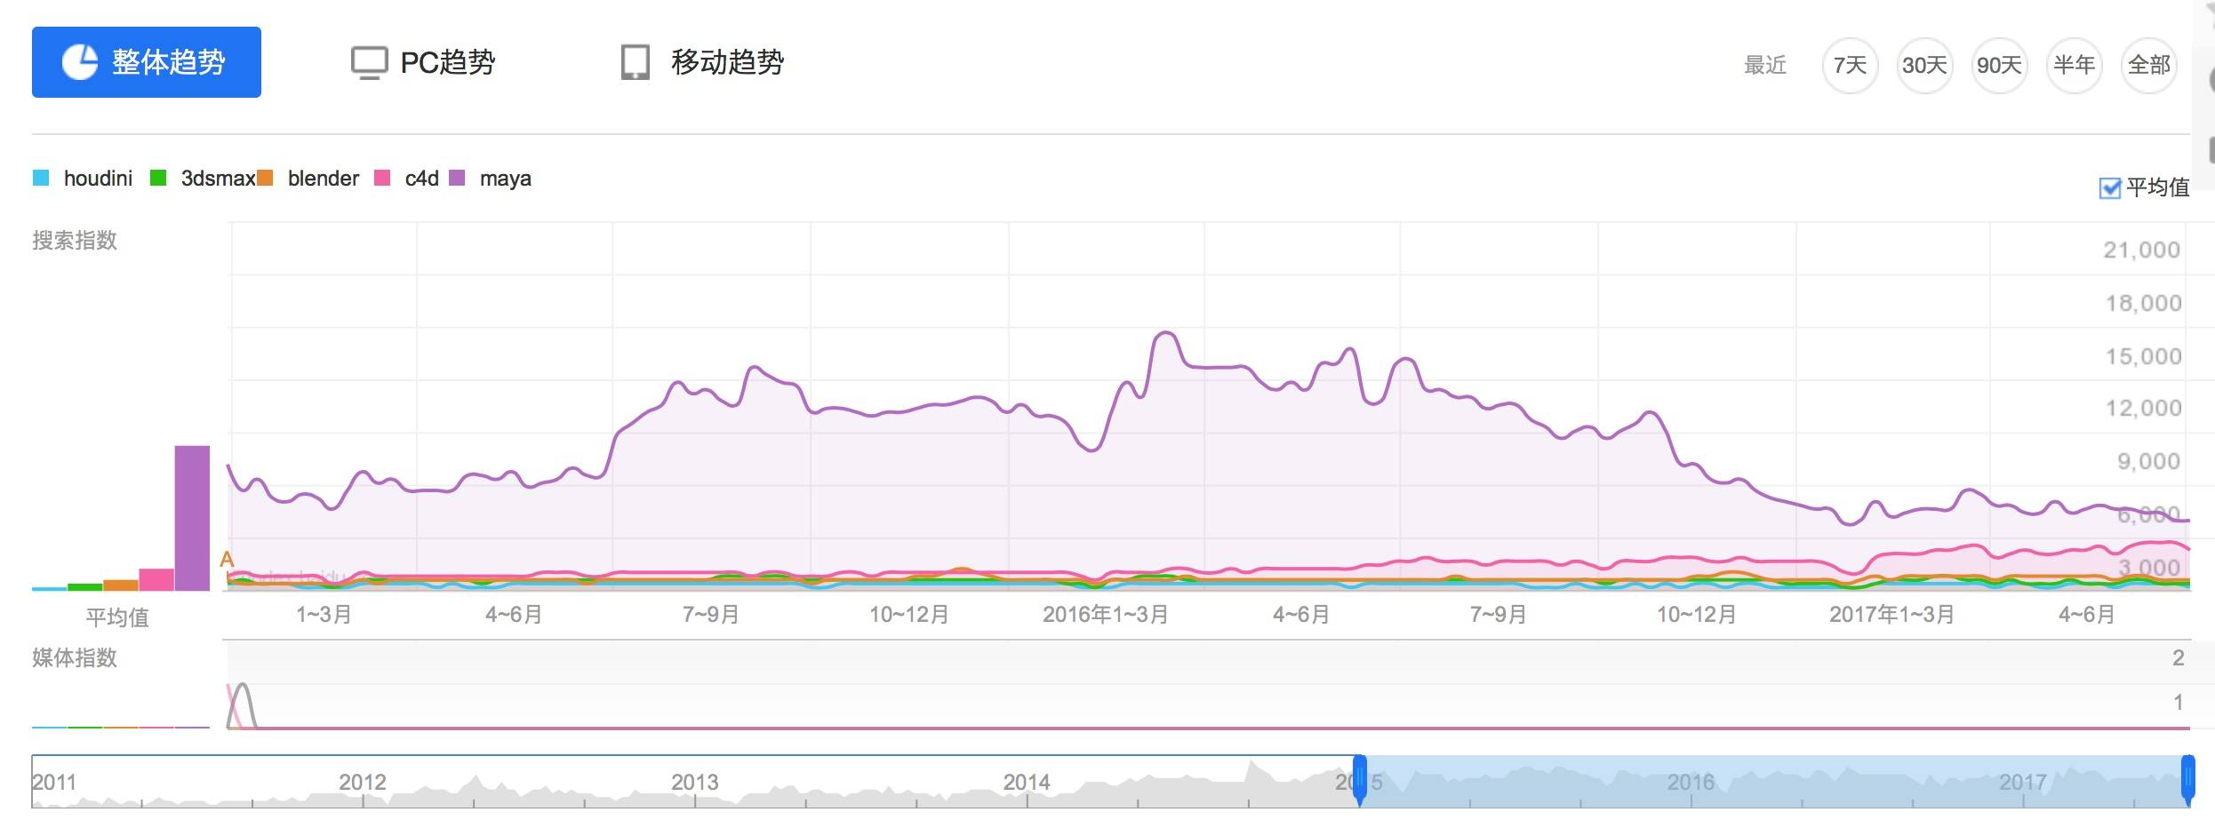

* **maya** 从2015年开始，加入了稳步增长期，直到2016年3月到达巅峰，随后进入了猛烈的下降期。
* **4cd** 从2016年3月开始进入了持续的上升期。
* **blender** 稳定上升，保持每年10%-20%左右的上升。
* **3dsmax** 持续下降，2015年开始低于了blender、c4d。
* **houdini** 依然持平，小幅度的上升。

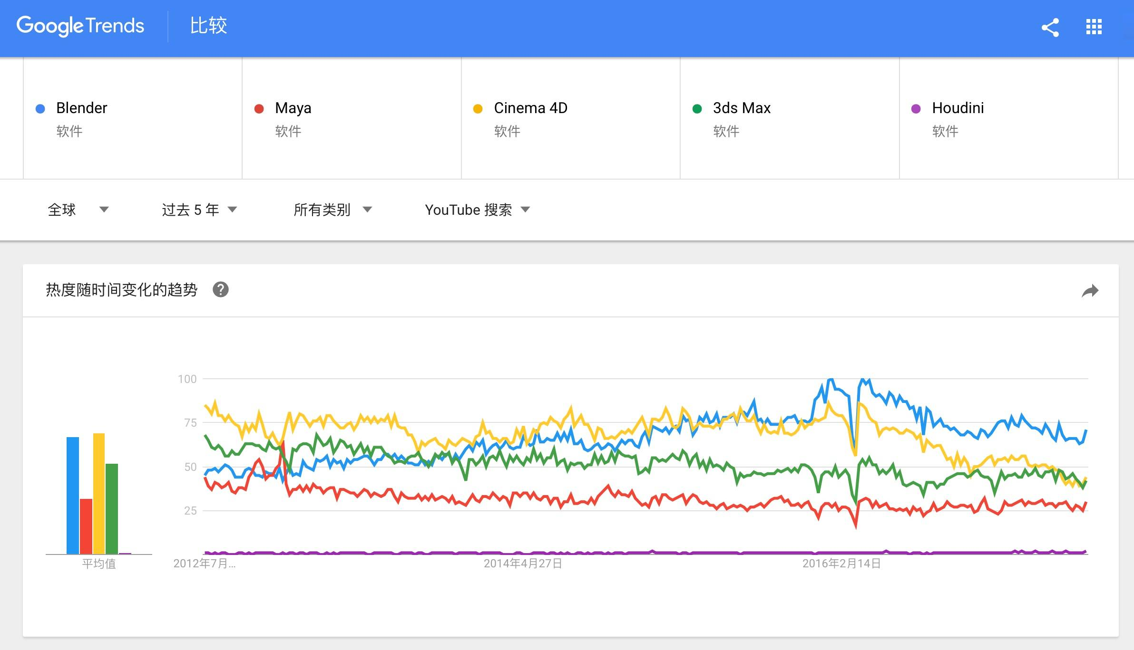

谷歌搜索指数时间设置为了过去5年来的变化，结果如下：

* **maya** 比较稳定，逐渐的下降。
* **4cd** 2012年最高，目前逐渐下降。
* **blender** 稳定上升，居然处在了榜首。
* **3dsmax** 高于maya，处于下降趋势。
* **houdini** 很少的搜索。

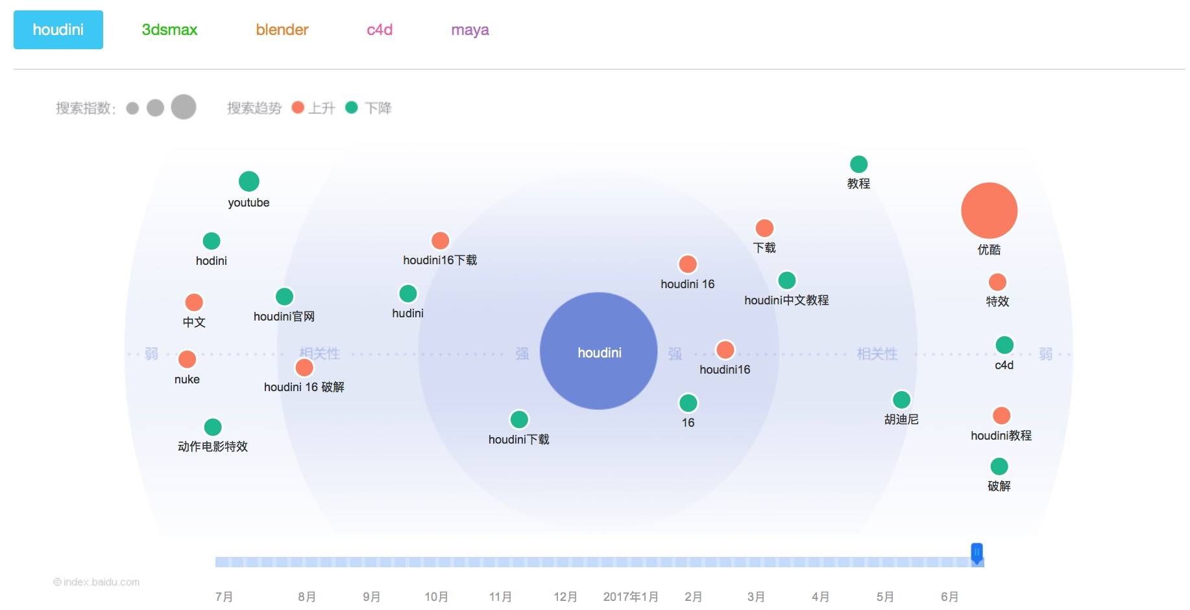

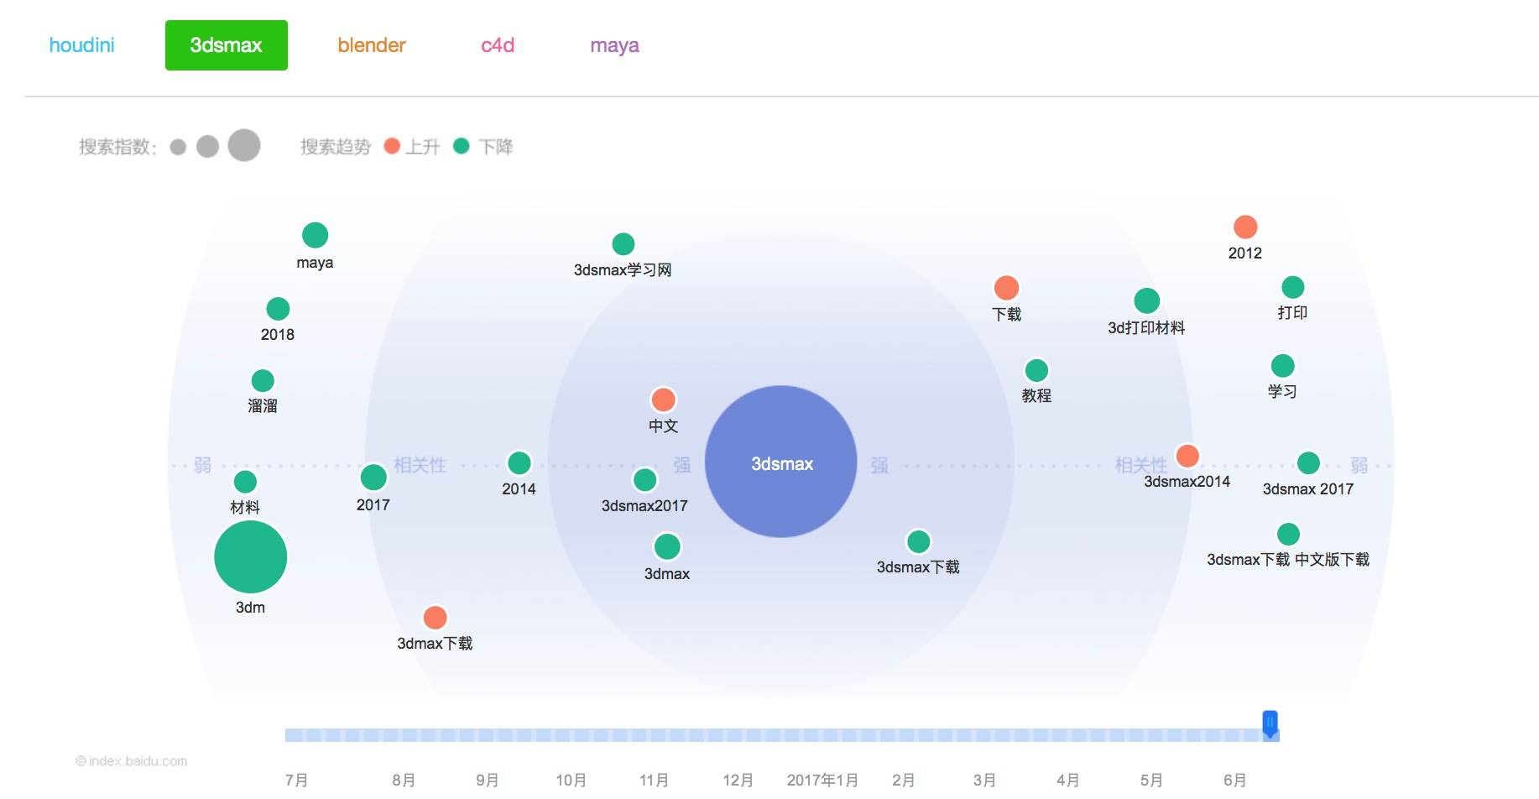

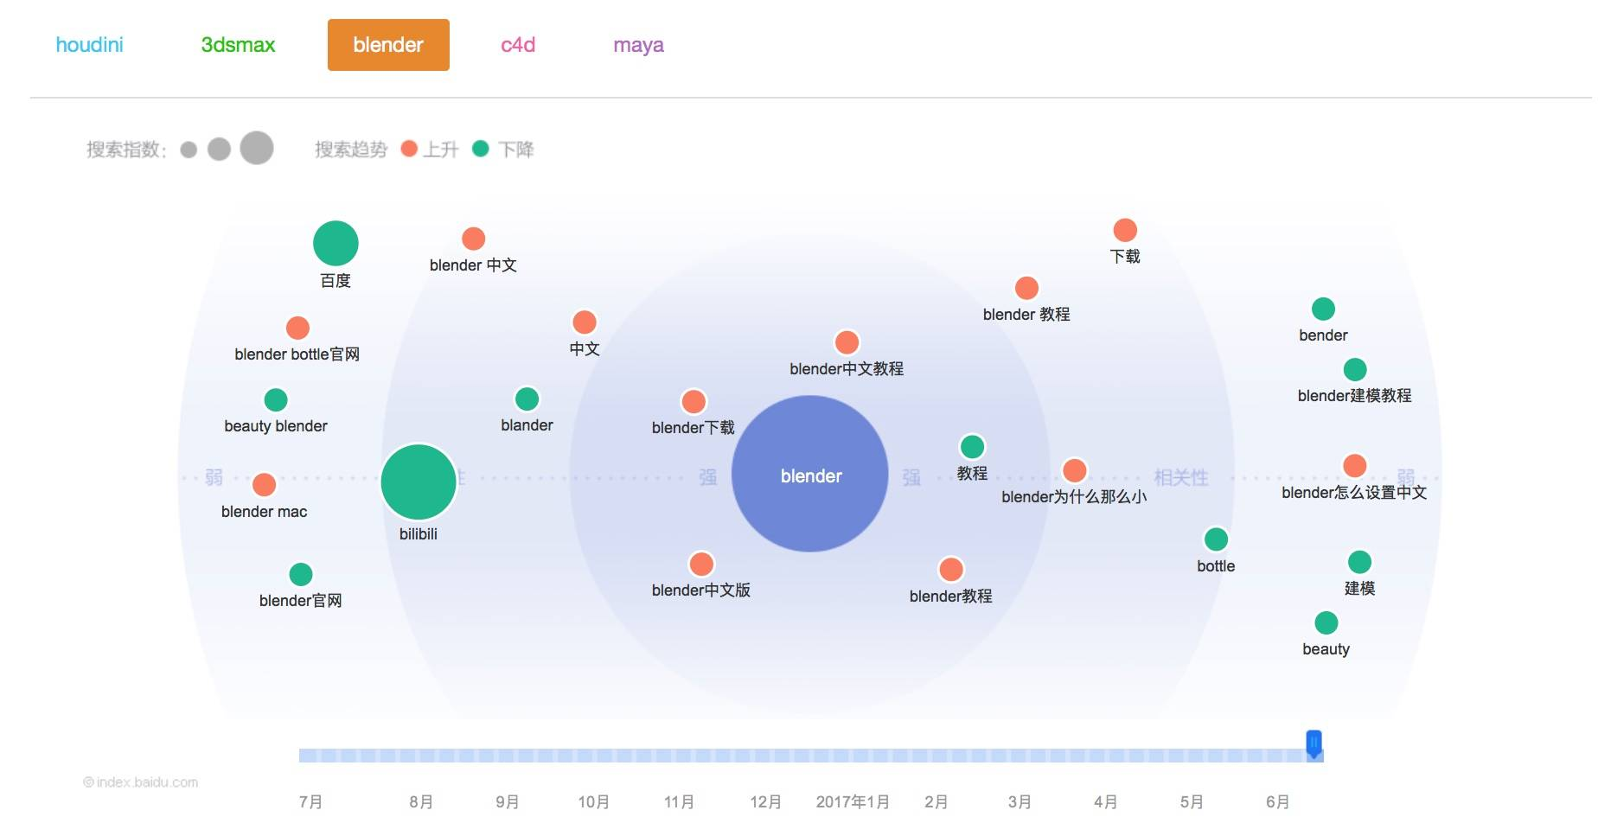

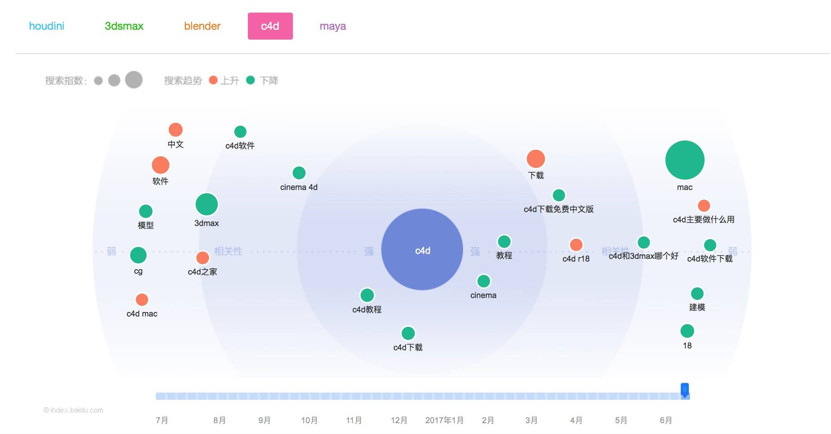

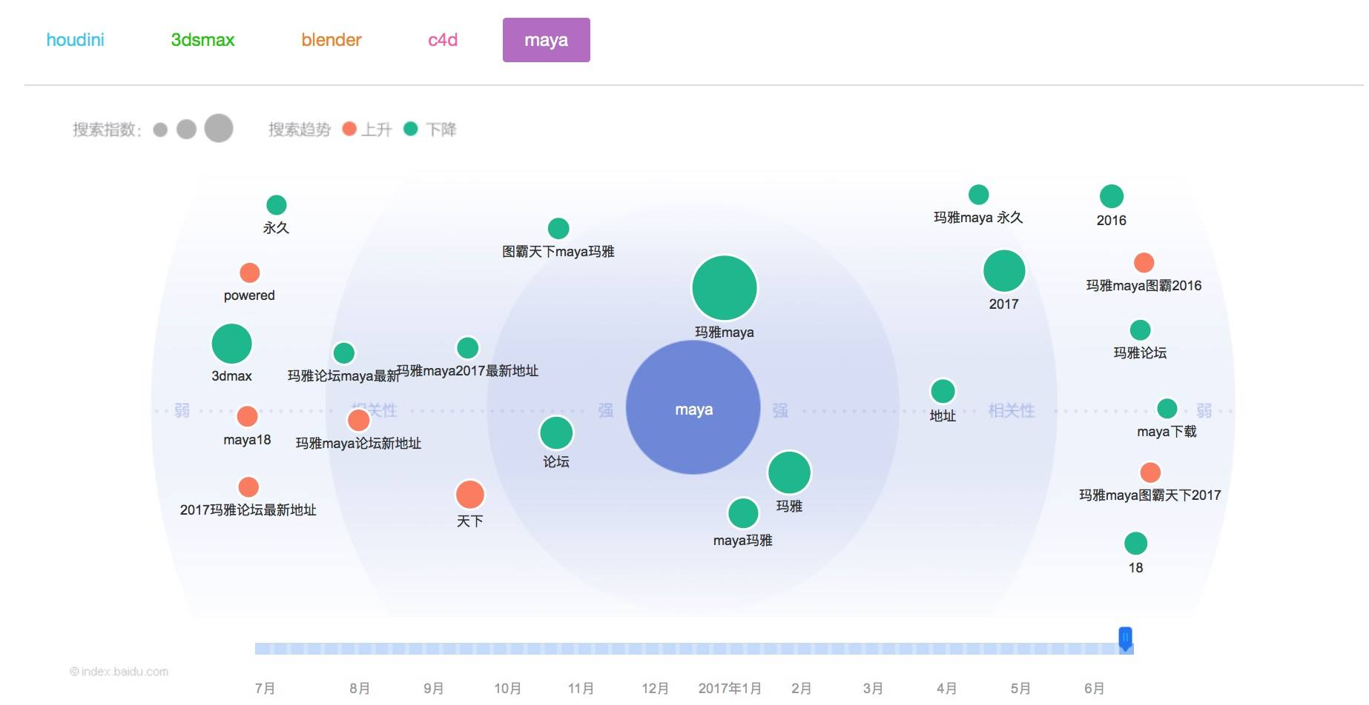

从所有软件的需求图谱来看，大部分集中在以下几个模块：

* **软件下载**
* **中文软件**
* **中文教程**

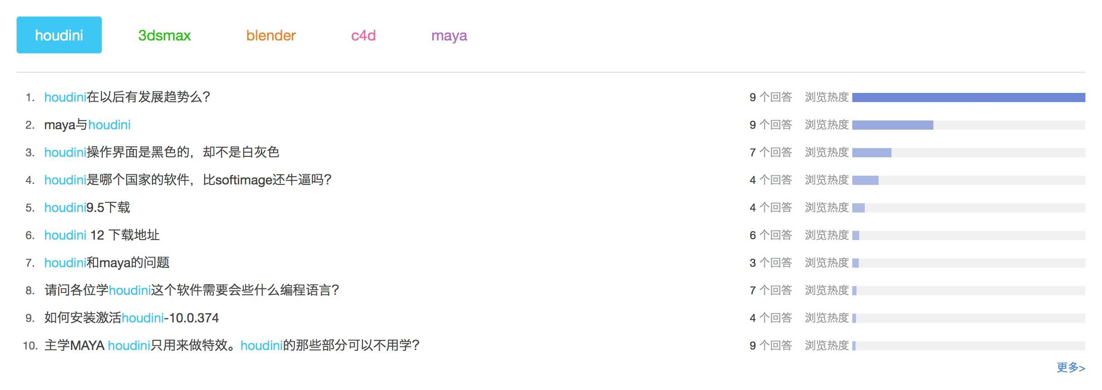

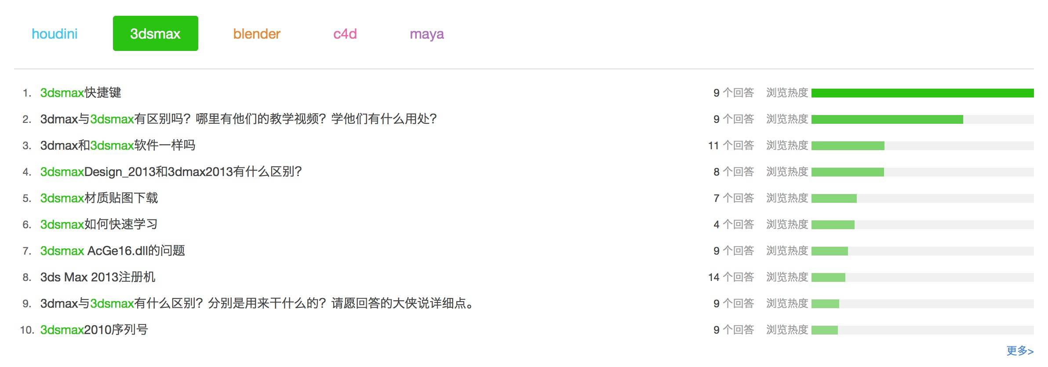

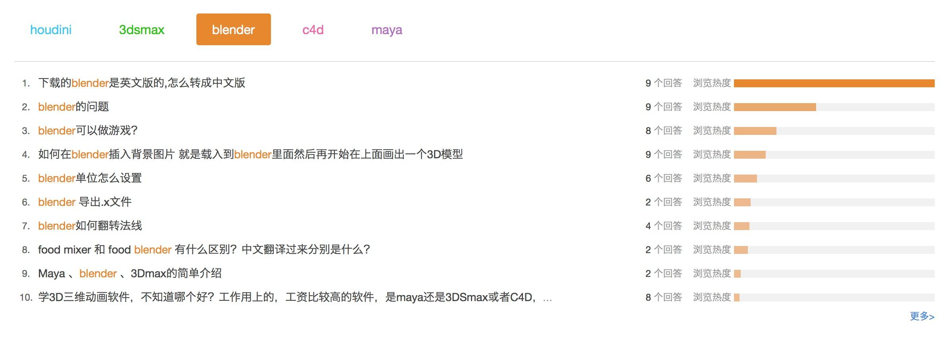

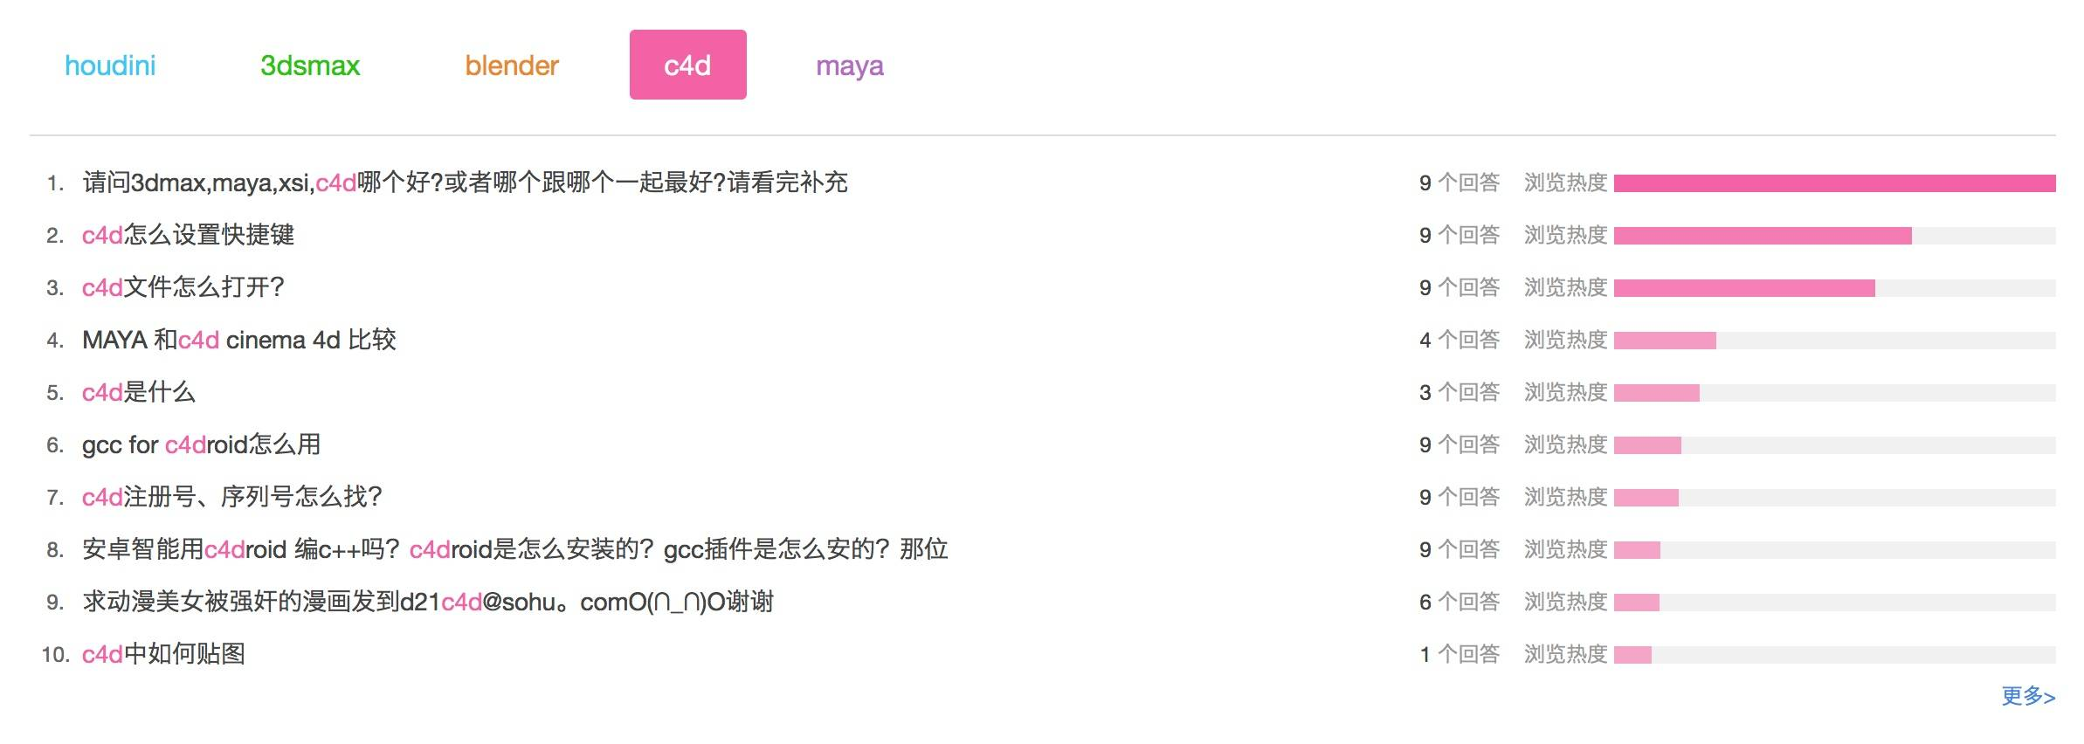

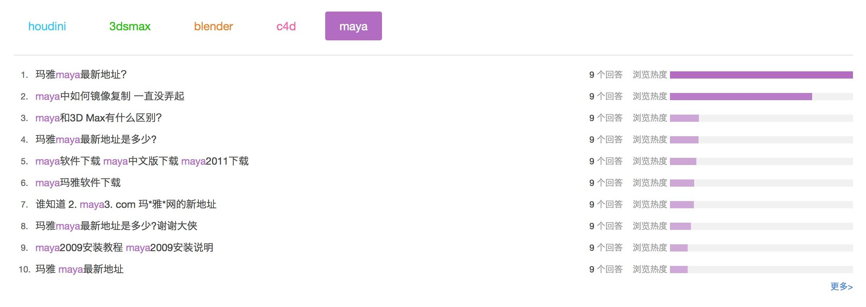

从所有软件的地域来看这五个地区活跃度排名前五：

* **北京**
* **上海**
* **广州**
* **浙江**
* **江苏**

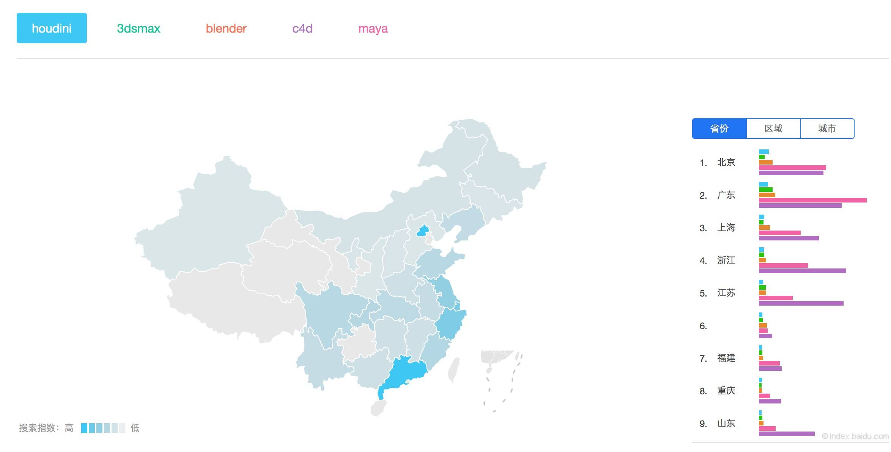

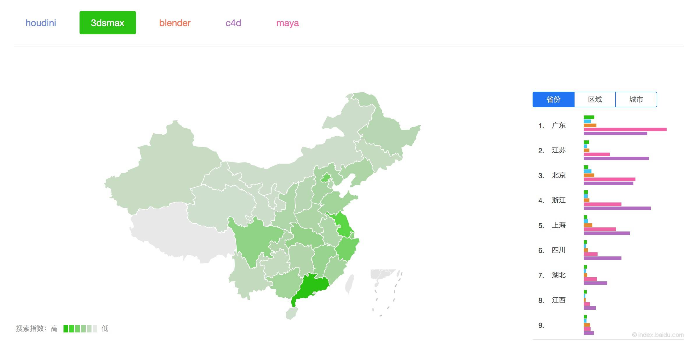

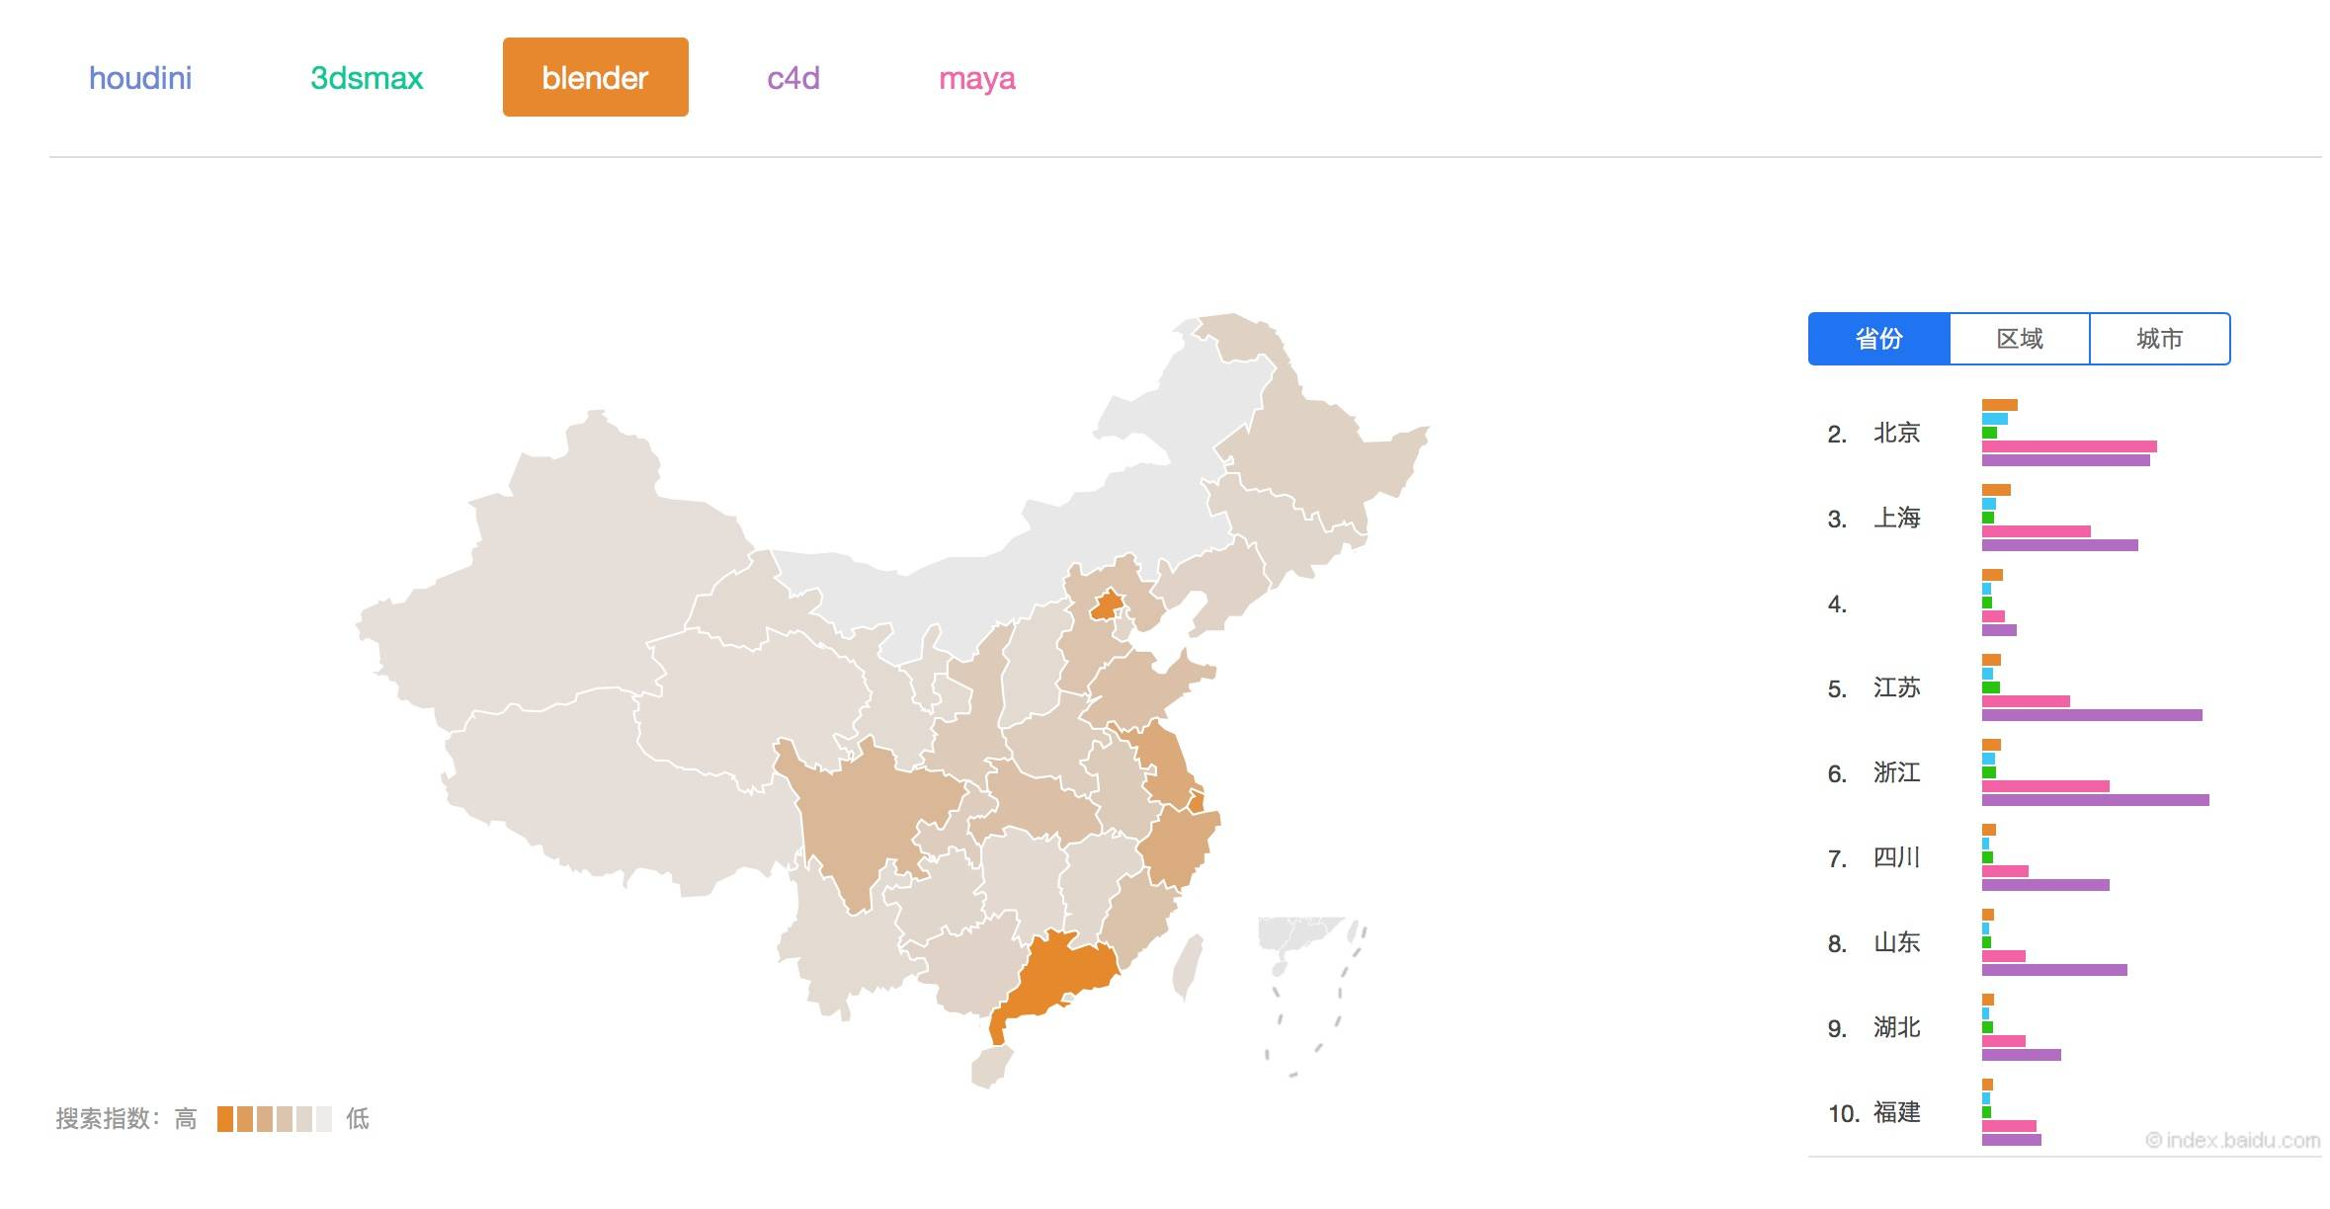

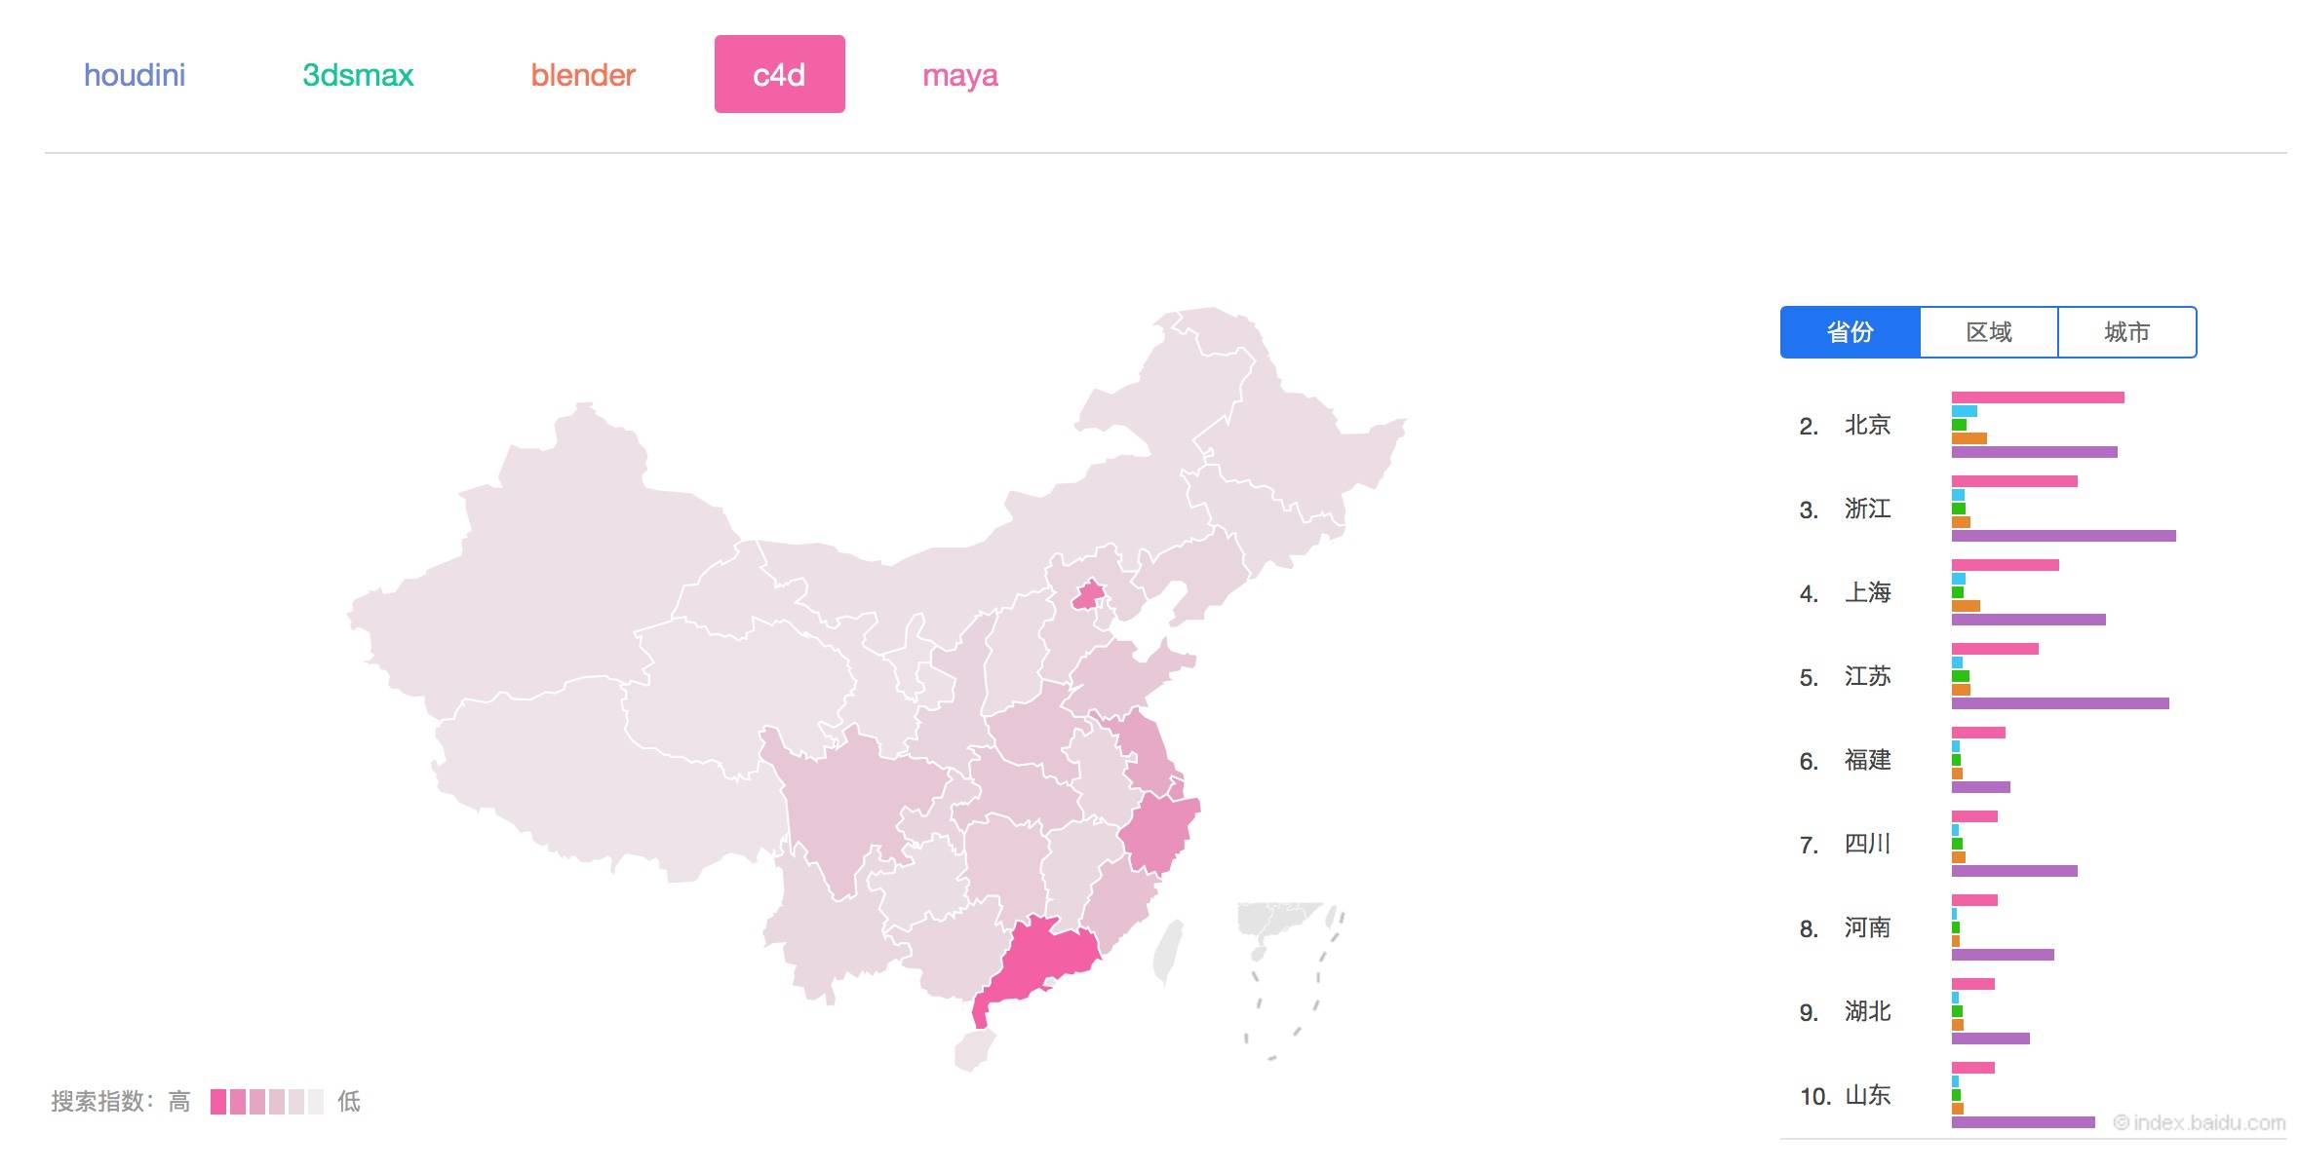

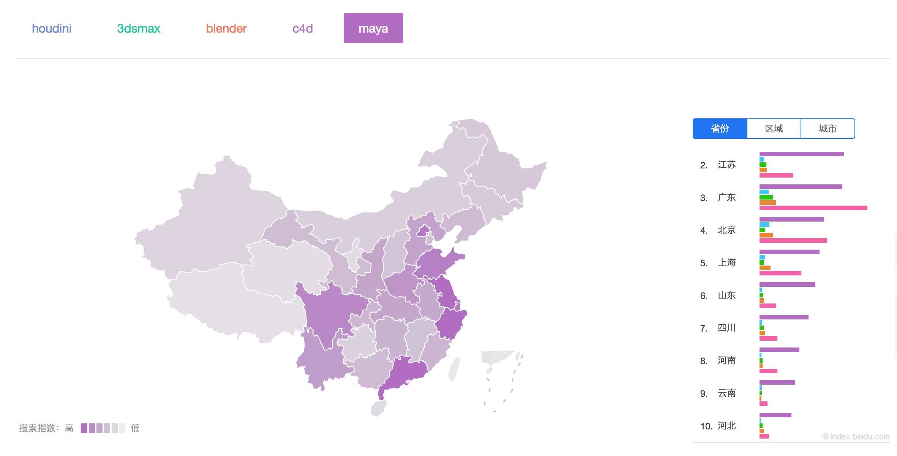

年龄集中分布在20-40之间：

* **20-30岁**之间主要为学习阶段，此阶段最多的为c4d，blender最少。
* **30-40岁**之间多为工作者，或者已经是行业内的高手，从软件来看，blender、maya、houdini的人多于3dsmax、c4d。
* 整体来说，此行业男士要明显多于女生。

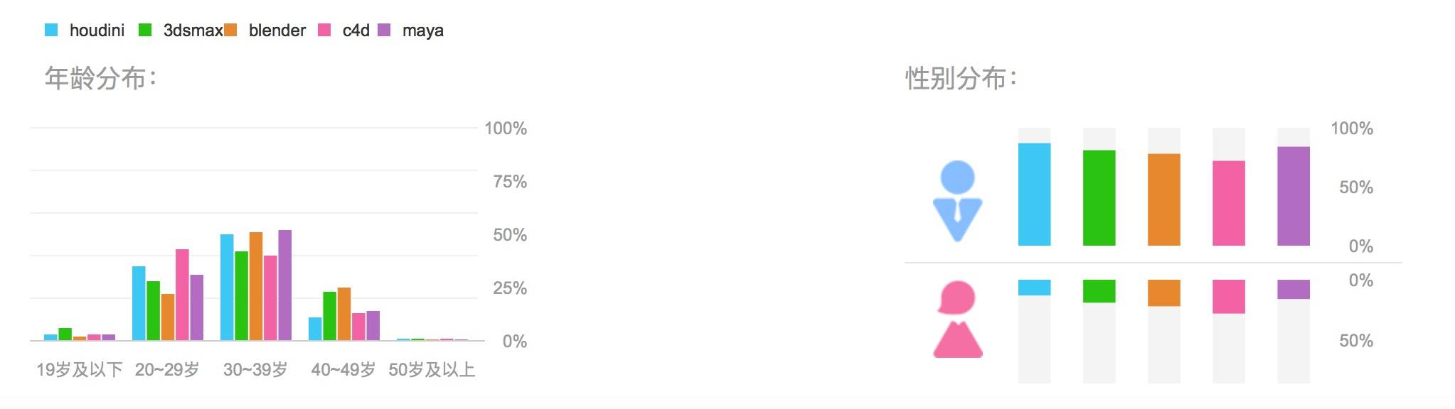

## **通过搜索指数，我们得出：**

* MAYA 绝对优势长居榜首，目前猛烈下降；
* C4D 猛烈上升，已经超过了3dsmax；
* Blender 稳步上升，超过了3dsmax；
* 3dsmax 稳步下降，低于了blender、c4d、maya；
* houdini 基本持平，无明显提升。
* **工作者使用的软件为：**maya、blender、houdnin、c4d都有参与。
* **学习者学习的软件为：**c4d、houdini、maya

### **为什么Maya下降猛烈？**

1. Maya从2015年开始，加入了稳步增长期，直到2016年3月到达巅峰，这个时间段正好是各大培训班抛弃了3dsmax转战maya培训的直接结果。随后进入了持续的下降期。
2. 我国实际工作并非全部依赖maya，maya的软件优势很难在工作中发挥出优势。
3. 由于c4d等软件的强大整合性，易用性非常适合制作小型的视觉、三维动画。
4. 我国超大型特效公司稀缺，无法发挥团队优势，配合协作无法开展。
5. 游戏引擎的飞速发展，抢占了一部分maya的功能。
6. 对于公司运营来说，正版考虑的话，成本过高。

### **为什么C4D上升猛烈？**

1. c4d从2016年3月开始进入了持续的上升期，依然坚挺着稳步增长。
2. 大量的培训班摒弃maya、3dsmax，转头拥抱c4d，免费找到的学习资源越来越多。
3. 非常适合我国的企业，适合小于50人的小团队。
4. c4d接地气，本身最早的时候是学习max的，后来超越了3dsmax，综合性越来越强。内置的很多模块都很实用，非常适合我国对视觉广告、产品广告的制作。
5. 考虑正版的话价格相对低廉。

### **为什么工作者中很多使用的是Blender？**

1. 实时渲染需求催生的新软件需求，blender正好能满足。
2. 来自blender基金会开源电影项目的影响。
3. 对于新趋势下的软件选择，游戏引擎强力发展最新趋势，比如VR，让几乎所有的三维软件只变成了一个建模软件，而blender的建模效率应该是这几个软件中比较高的了。
4. bledner+unity开发手机游戏的案例很多，比如：《纪念碑谷》，效仿的人会也来越多。
5. 使用者多为30-40岁的工作者，国内比较早一批的三维动画先驱，英文能力好，可以很快的通过国外网站了解相关的动态，相关的学习资料。
6. 官方开发最新技术，比如2.8版本点pbr技术，eevee引擎效果直逼unreal虚幻，相信在不久的将来，blender的用户会越来越多。
7. 0成本，开源免费。

### **为什么3dsmax快没有人过问了？**

1. 众所周知3dsmax的强项一直是建筑可视化，但实时渲染技术的发展甩了3dsmax一条街。
2. 来自诸如SketchUp的软件围堵打击，进一步将3dsmax的建模工作稀释。
3. 实时渲染可视化软件的飞速发展，比如：lumion，极速的渲染对3dsmax的原工作流程造成了致命的打击。
4. 3dsmax+插件=牛x软件的思维已经被c4d、blender这类软件撕碎。
5. 游戏引擎的飞速发展，抢占了一部分3dsmax的功能。
6. 对于公司运营来说，正版考虑的话，成本过高。

## **我们的建议：**

* 在c4d、blender中选择一款你喜欢的软件。
* 想在未来参与电影的制作可以选择houdini，这个才是真正的特效大师。
* 想往游戏发展的人可以学习blender+一款游戏引擎，潜力无限。
* maya依然是各个培训班的主场，中国电影的未来就靠大家这种话不要再相信了。
* 时刻关注最新的技术更新、最新的趋势，比如现在已经不是实时渲染的趋势了，而是实时设计、实时电影的趋势了。
* **平面设计** 将会消失，大趋势会发展为品牌设计，包含三维部分，也就是说平面设计的人才会要求会一部分三维软件。
* **室内设计** 将会从cad+效果图的模式转向依托实时渲染技术下的实时设计，全面向互联网+的模式转变。
* **建筑园林** 将会发力BIM系统，从国家到企业，全面的普及。
* **游戏制作** 将会依托游戏引擎（这里推荐大家了解下blender的eevee引擎），手游将会持续发展。
* **影视制作** 依然是热门，依然会徘徊在5毛特效的怪圈里。导演有钱找国外制作，没钱还压榨国内团队。国内的特效公司会多起来，比如：base公司这样的特效公司会慢慢多起来。饼干依然看好产品广告，知道钱在哪，也好组建团队创业。